英國取消水力壓裂禁制，頁岩氣產業迎來曙光
緣起:
根據倫敦路透社(Reuters)報導，英國政府今年10月6日批准Cuadrilla resource第二張水力壓裂開採許可證，此為自2011年以來英國政府首次同意水力壓裂測試行為，地點為英格蘭北部蘭開夏(Lancashire)地區。政府此次舉動讓英國頁岩產業相當振奮，大型能源公司如:英力士集團(Ineos)與IGAS能源公司積極向政府申請新的水力壓裂開發許可證，目前以英格蘭北部為水力壓裂的開發重點，大型企業紛紛加入開發行列，響應頁岩氣開發熱潮。
水力壓裂法簡介:
水力壓裂技術(Hydraulic fracturing)，又可稱為水力裂解技術，為現行頁岩氣開採方式。頁岩氣相較傳統天然氣因地層位置較深，且頁岩石層孔隙較小，開採上較為困難。水力壓裂是利用地面高壓泵，通過井筒向油氣層注入壓裂液，油氣層因壓力裂開並產生縫隙，使天然氣可通過裂縫流向井筒，然後再流向地表，大幅增加頁岩氣的開採程度。
一、英國水力壓裂情形
英國最早水力壓裂開發可追溯至1970年代，當時陸上頁岩油氣開採使用水力壓裂法，技術上尚未成熟，開採量甚少。英國為目前歐洲國家頁岩氣潛在儲量最大的國家，於2016年英國地質調查局(British Geological Survey，BGS)報告指出，英國頁岩氣儲量約1300兆立方英呎，足以滿足國內幾十年天然氣需求。
卡麥隆(Cameron)執任英國首相期間，大力推動國內頁岩氣開發情形，期望英國藉由頁岩氣開採獲得穩定天然氣來源，作為國內天然氣供應增加能源安全。2011年Cuadrilla公司在蘭開夏區域的水力壓裂開採，被民眾懷疑是引發當時地震的主因，政府因民眾的激烈抗議，對Cuadrilla公司作出水力壓裂的禁制。Cuadrilla公司向政府提出水力壓裂開採的環評報告，並強調水力壓裂開採對於國內天然氣供應的重要性，2012年政府接受提案取消水力壓裂的暫停禁制令。
幾年後政府決心恢復頁岩氣開發，通過議案取消國內水力壓裂禁制，於2015年8月開放陸上油氣許可證招標。德蕾莎·梅伊（Theresa May）接任首相後更積極推動頁岩產業開發，其所屬的保守黨在2016年10月核准Cuadrilla公司第二張水力壓裂開採許可證，使頁岩產業重拾希望。圖7為英國現行水力壓裂開採區域，橘色部分為目前核發之許可證。
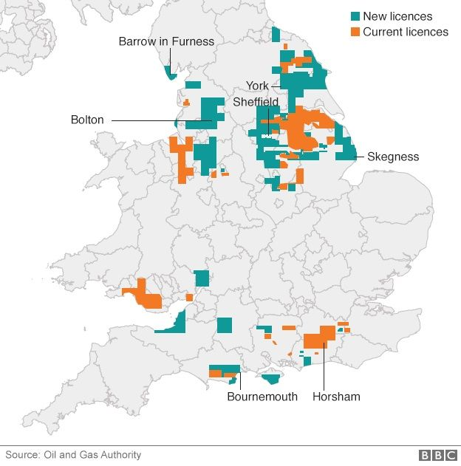
資料來源 : 英國石油天然氣管理局(OGA)
圖 6 英國現行水力壓裂分布情形

表 16 英國歷年水力壓裂事件
年份 | 水力壓裂重大事件
1970 | 開始水力壓裂開採
2011 | 政府採取水力壓裂暫停禁制
2012 | 政府取消水力壓裂暫停禁制
2015 | 政府取消水力壓裂開採禁制，開放陸上油氣開採許可證申請
2016 | 政府核准Cuadrilla resource第二張水力壓裂開採許可證
資料來源 : 本研究整理
二、英國國內現況
1.英國天然氣市場情形
英國國內自產天然氣自2001年高峰後逐漸下滑，天然氣需求仍維持一定基準量，2005年自產氣約占當年度消費量93.0%，2015年自產氣比重降至58.1%(詳見圖8)，目前國內天然氣供應不足需倚賴國外供應，供應來源主要為挪威、荷蘭等歐洲國家。今年9月發生挪威海域氣田罷工事件，挪威國家石油公司(Norsk Statoil)與工會進行調解，雙方同意進行工資調整而和解，挪威目前供應英國約5分之1的天然氣，英國政府欲解決國內天然氣不足問題，且考量能源安全與減少對他國天然氣依賴程度，水力壓裂為低迷的英國天然氣市場挹注一股暖流。
英國地質調查局近幾年的研究顯示英國確實擁有豐富的頁岩氣資源，潛藏儲量足夠滿足國內天然氣需求，多餘的天然氣能拓展至國際天然氣市場。現任首相德蕾莎·梅伊與所屬保守黨(Conservative Party)希望藉由頁岩氣資源解決國內天然氣問題，預期頁岩產業發展帶來龐大稅收，在英國脫歐後，水力壓裂開採能提供大量工作機會，增加國內勞動市場就業情形，減少英國脫歐後帶來的負面影響，英國政府現行將水力壓裂開採視為解決國內民生問題之良藥。

資料來源 : 英國石油公司(BP) 2016能源統計年鑑，本研究整理
圖 7 英國天然氣市場趨勢圖
2.水力壓裂開採的環境影響
水力壓裂法的技術突破為頁岩產業蓬勃發展的關鍵因素，但也造成多項爭議，水力壓裂法需要抽取大量水資源，過程中使用的壓裂液通常由水、沙子或其他固體組成，俾在岩石開裂後形成支撐，然而其液體本身含有化學物質，開採後的汙水流至底層與地下水結合，造成水質汙染，有學者甚至指出，汙水流至地面無法被土壤吸收的化學物質將會飄散在空氣中，進而造成空氣汙染。2011年英國民眾質疑水力壓裂是造成地震的真兇，迫使政府執行水力壓裂的暫停禁令。政府近年積極通過水力壓裂法案使環保人士甚為不滿，表示政府不重視國內環境保護與汙染問題，英國工黨(Labour Party)並指出政府成立頁岩氣基金是企圖用金錢買通人民的骯髒手段。
三、結論
頁岩氣開發除穩定英國天然氣供需問題，降低進口天然氣的依賴程度，未來產業成熟時，可仿效美國將頁岩氣出口至國際市場，發展為天然氣出口國，整體而言，水力壓裂開採對於英國民生及能源需求實有莫大幫助；然而近年國際環保意識與永續經營觀念逐漸抬頭，英國民眾對水力壓裂造成的環境汙染表示不滿，政府需評估水力壓裂開採長期性的影響，考慮後續水力壓裂是否會遭遇民眾嚴重的反抗，在能源供應與環境永續發展之間尋求平衡點。

